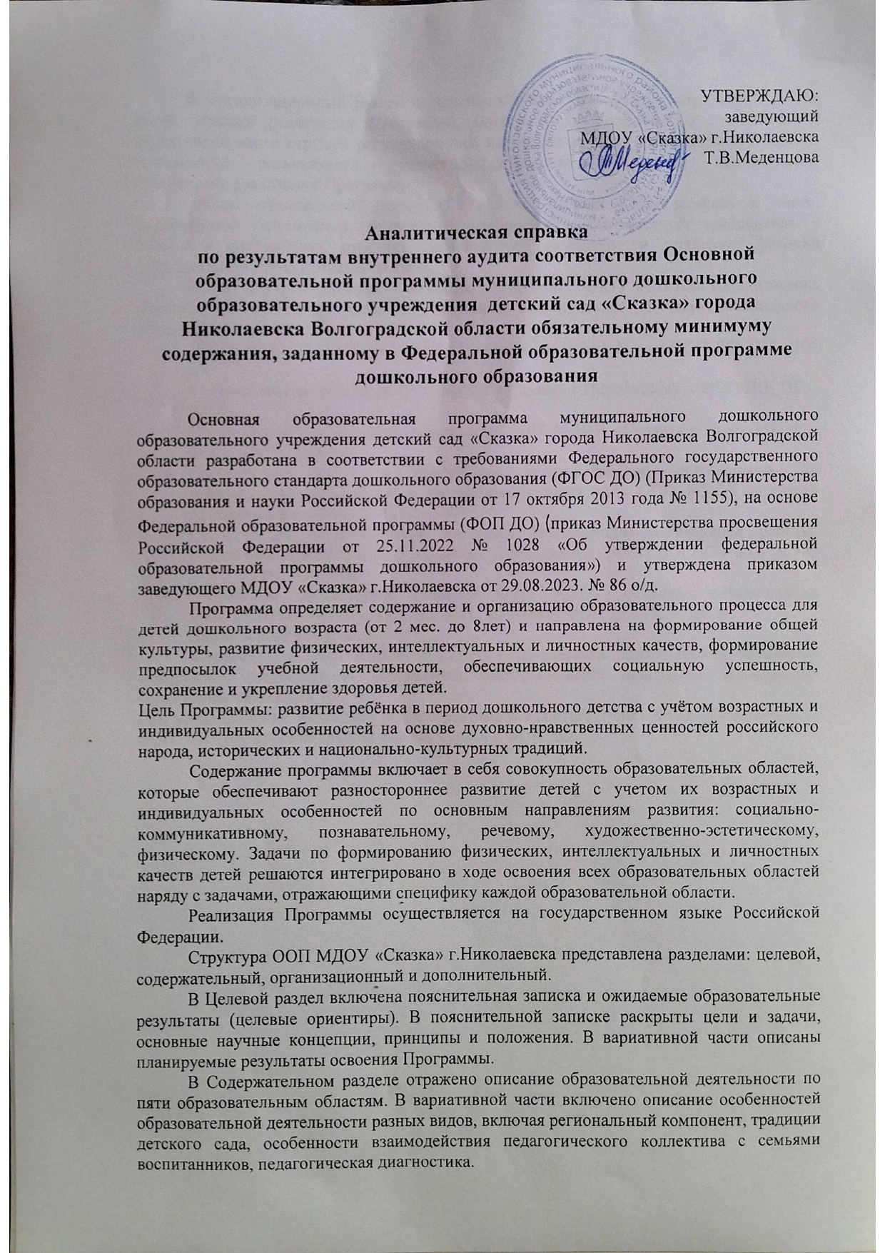
В Организационный раздел включено описание организации жизнедеятельности детей, условия реализации Программы, материально - техническое оснащение. В вариативной части отражен распорядок дня, календарный план воспитательной работы, особенности развивающей предметно-пространственной среды, методическое обеспечение реализации Программы.
Объем обязательной части ООП МДОУ «Сказка г.Николаевска» и части, формируемой участниками образовательного процесса, соответствует требованиям к объему и содержанию, отражает региональный компонент и специфику условий осуществления образовательного процесса.
В ходе внутреннего аудита на соответствие ООП МДОУ «Сказка» г.Николаевска обязательному минимуму содержания, заданному в Федеральной программе дошкольного образования отмечено:
- Структура ООП МДОУ «Сказка» г.Николаевска соответствует ФОП ДО: ПС – 100 %.
- Соответствие цели и задач ООП МДОУ «Сказка» г.Николаевска – ФОП ДО: ПС – 100 %.
- Соответствие планируемых результатов ООП МДОУ «Сказка» г.Николаевска – ФОП ДО: ПС – 100%.
- Соответствие задач и содержания образовательной деятельности по образовательным областям и направлениям воспитания ООП МДОУ «Сказка» г.Николаевска – ФОП ДО: ПС – 100%.
- Соответствие направленности программ коррекционно-развивающей работы, обозначенных в ООП МДОУ «Сказка» г.Николаевска – ФОП ДО: ПС – 66,6 %, ЧС – 16,7 %, НС – 16,7 %.
- Совокупное соответствие разделов ООП МДОУ «Сказка» г.Николаевска обязательному минимуму содержания, заданному ФОП ДО: ПС – 100 %.
Вывод и рекомендации:
Соответствие ООП МДОУ «Сказка» г.Николаевска обязательному минимуму содержания, заданному в Федеральной образовательной программе дошкольного образования составляет 100 %.
При необходимости доработать раздел программы в соответствии с ФОП ДО, включить в ООП ДОУ все целевые группы в соответствии с ФОП ДО.

